Онлайн-уроки финансовой грамотности в МБОУ СОШ с.Пионер
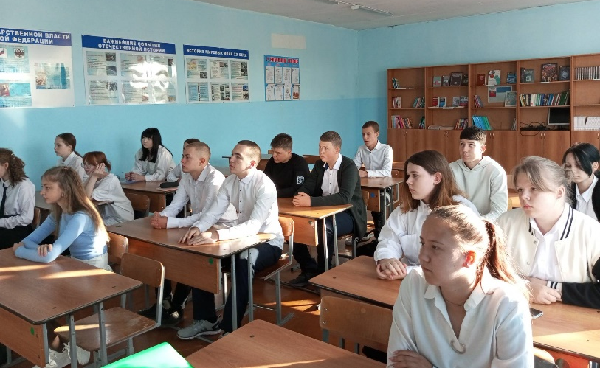
06 октября 2023 года учащиеся 8,10 классов МБОУ СОШ села Пионер приняли участие в онлайн-уроке "С деньгами на "Ты" или Зачем быть финансово грамотным?", где узнали много интересного и полезного. Путь к цели быть успешным и независимым человеком начинается с умения сохранять, копить и приумножать свои денежные средства. Ребята узнали, как избежать мошенничества и не потерять свои деньги, избежать финансовых ошибок, как правильно экономить, сберегать и приумножать свой капитал.
Дети активно отвечали в чате. Учащиеся узнали, что умение грамотно распоряжаться деньгами открывает новые возможности и перспективы.
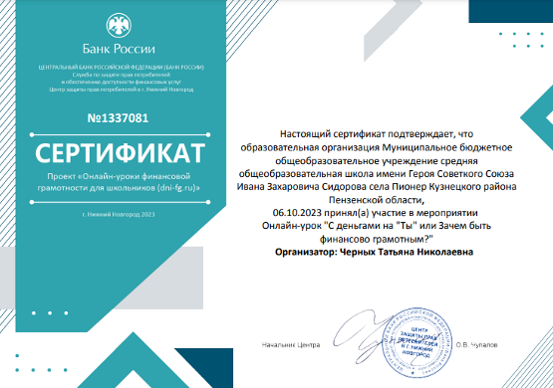
Ученикам было очень интересно!

